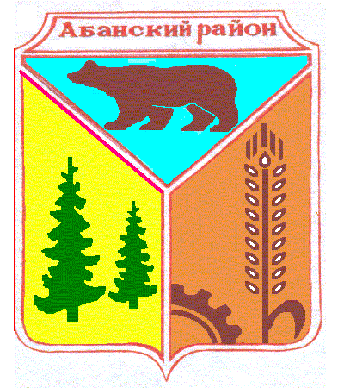
ДОЛГОМОСТОВСКИЙ СЕЛЬСКИЙ СОВЕТ ДЕПУТАТОВ АБАНСКОГО РАЙОНА КРАСНОЯРСКОГО КРАЯ

РЕШЕНИЕ

27.05.2020 с. Долгий Мост № 56-128Р

О проведении открытого конкурса на право заключения концессионного соглашения сроком на 20 лет в отношении объектов водоснабжения и теплоснабжения, находящихся в собственности муниципального образования Долгомостовский сельсовет.
В соответствии с Федеральным законом от 26.07.2006 № 135-ФЗ «О защите конкуренции», Федеральным законом от 21.07.2005 №115-ФЗ «О концессионных соглашениях», Федеральным законом от 07.05.2013 № 103-ФЗ «О внесении изменений в Федеральный закон «О концессионных соглашениях» и отдельные законодательные акты Российской Федерации», в целях привлечения внебюджетных инвестиций эффективного использования имущества, находящегося в муниципальной собственности муниципального образования Долгомостовский сельсовет, руководствуясь Уставом Долгомостовского сельсовета Абанского района Красноярского края, Долгомостовский сельский Совет депутатов, РЕШИЛ:
- Объявить открытый конкурс по выбору победителя на право заключения концессионного соглашения сроком на 20 (двадцать) лет в отношении объектов водоснабжения и объектов теплоснабжения, находящегося в муниципальной собственности муниципального образования Долгомостовский сельсовет.
- Утвердить конкурсную документацию открытого конкурса на право заключения концессионного соглашения сроком на 20 (двадцать) лет в отношении объектов водоснабжения и объектов теплоснабжения, находящегося в муниципальной собственности муниципального образования Долгомостовский сельсовет.

Конкурсной документацией установлены:
- критерии открытого конкурса на право заключения концессионного соглашения и параметры критериев открытого конкурса;
- описание , в том числе технико-экономические показатели объектов концессионного соглашения;
-срок действия концессионного соглашения;
- обязательства концессионера в отношении объектов водоснабжения и объектов теплоснабжения, находящихся в муниципальной собственности муниципального образования Долгомостовский сельсовет по реконструкции и модернизации;
- цели и срок использования (эксплуатации) объектов концессионного соглашения;
- способ обеспечения исполнения концессионером обязательств по концессионному соглашению, размер предоставляемого обеспечения, срок, на который оно предоставлено;
- размер, форма, порядок и сроки внесения концессионной платы.
3. Обеспечить размещение сообщение о проведении открытого конкурса на право заключения концессионного соглашения сроком на 20 ( двадцать) лет в отношении объектов водоснабжения и объектов теплоснабжения, находящегося в муниципальной собственности муниципального образования Долгомостовский сельсовет в сети «Интернет», на официальном сайте муниципального образования «Абанский район» -http://aban-pos.gbu.su/. а также на официальном сайте Российской Федерации для размещения информации о проведении торгов – www.torgi.gof.ru в соответствии со сроками, установленными конкурсной документацией обеспечить организацию и проведение конкурса.
4. Настоящее решение вступает в силу со дня его подписания.
5. Контроль за исполнением настоящего решения оставляю за собой.

Председатель Долгомостовского сельского Совета депутатов Т.А.Иванова
Глава Долгомостовского сельсовета Н.И.Шишлянникова

